Semaine du 24 au 28 juin 2024

Réalise tes exercices soit sur un cahier (exercices noté C) ou soit sur la feuille (exercices noté F)
Tu peux faire tous les exercices, ou uniquement ceux colorés en bleu.
Lundi 24 juin
Multiples et diviseurs C
- Parmi les nombres suivants, lesquels sont dans la table de multiplication de 5 ? Entoure la bonne réponse. 21 ; 40 ; 28 ; 515
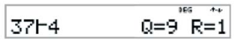
- Grâce à l’affichage de la calculatrice ci-dessous, compléter les pointillés de la phrase suivante.
Dans la division euclidienne de 37 par 4 : 9 est le ... et 1 est le ...

- Vrai ou faux ? F
26 est un multiple de 4. Choisissez un élément.
56 est un multiple de 8. Choisissez un élément.
0 est un diviseur de 16. Choisissez un élément.
5 divise 20. Choisissez un élément.
1 e st un multiple de 9. Choisissez un élément.
48 est divisible par 2. Choisissez un élément.

- Compléter la phrase suivante par le nombre qui convient. C
a.... est à la fois un multiple et un diviseur de 25.
b. ... est un multiple de tous les nombres.
c.... est un diviseur de tous les nombres.
d. ... et ... sont les diviseurs de 7.
e. ... est le plus petit multiple de 2 et 9.

- Donner le quotient et le reste de la division euclidienne de : C
a. 23 par 3.
b. 41 par 6.
c. 30 par 5.
d. 52 par 9.
Mardi 25 juin
Dire si les affirmations suivantes sont vraies ou fausses. F
Tous les nombres impairs sont premiers.Choisissez un élément.
Aucun nombre pair n’est premier.Choisissez un élément.
La somme de deux nombres premiers est un nombre premier.Choisissez un élément.
Aucun multiple de 5 n’est premierChoisissez un élément.

Remue méninge. C
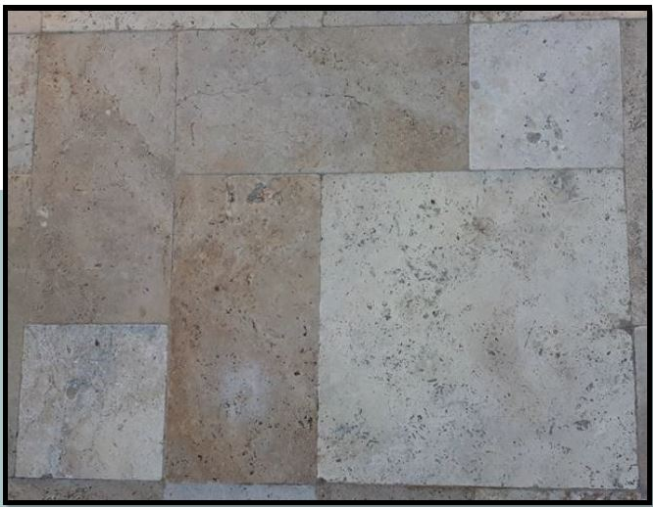
Combien de rectangles vois-tu ?

Les nombres décimaux. C
Lire les abscisses des points R, U et N.
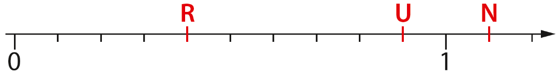

Lire les abscisses des points E, A et T.
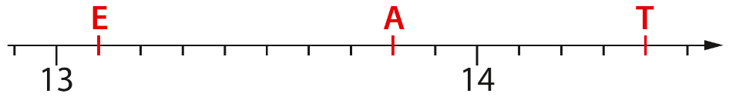

Aire et Périmètre. C
On considère les deux figures ci-contre.

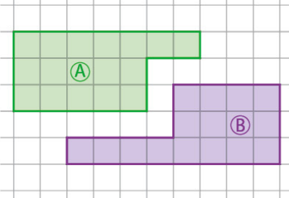
1. Quelle figure a le plus grand périmètre ?
2. Quelle figure a la plus grande aire ?
3. Sur papier quadrillé, tracer une figure qui a la même aire que la figure A mais un périmètre plus petit.
4. Sur papier quadrillé, tracer une figure qui a le même périmètre que la figure A mais une aire plus grande.

Géométrie
Les phrases suivantes sont-elles vraies ou fausses? Justifier. F
a. Deux droites perpendiculaires sont des droites sécantes.Choisissez un élément.
Pourquoi ? ……………………………………………………………………………………………………………..

b. Deux droites sécantes sont des droites perpendiculaires.Choisissez un élément.
Pourquoi ? ……………………………………………………………………………………………………………..

c. Si deux droites (d) et (d’) sont perpendiculaires en I, alors elles sont sécantes en I.Choisissez un élément.
Pourquoi ? ……………………………………………………………………………………………………………..

d. Si I∈ (d) et I∈ (d’), alors les droites (d) et (d’) sont perpendiculaires en I.Choisissez un élément.
Pourquoi ? ……………………………………………………………………………………………………………..

Calculs
Pose et effectue les opérations suivantes. C
a. 25,17 + 459 = b. 25,45 + 78,4 + 10,24 + 781,2 =
c. 145,651-67,472 = d. 754,367 + 54,547 =
e. 54,2 × 3 = f. 75,8 × 36 =
Calcule mentalement : F
• 24 x 40 = ................... • 130 x 200 = ...................
• 11 x 50 = ................... • 70 x 200 = ...................
• 42 x 30 = ................... • 60 x 300 = ...................
• 17 x 50 = ................... • 120 x 300 = ………………...

Mercredi 26 juin
Proportionnalité C
• À la foire, 3 gaufres coutent 600 fcfp. Combien coutent 6 gaufres ?
• Emma achète 2,5 kg de citrouille au marché. Le prix des citrouilles est de 180 Fcfp le kg. Combien va-t-elle payer ?
• Pour la rentrée, Tiago achète 14 stylos qu’il paie 980 Fcfp. Clara achète 7 stylos. Combien paie-t-elle ?

Les nombres décimaux. F
Comparer les nombres suivants.
a. 17,1 Choisissez un élément. 17,09 b. 143,28 Choisissez un élément. 132,48
c. 9,101 Choisissez un élément. 9,010 1 d. 16,28 Choisissez un élément. 26,28
e. 4,236 Choisissez un élément. 4,236 8 f. 5,046 Choisissez un élément. 5,16
h. 0,004 Choisissez un élément. 0,003 5 g. 12,78 Choisissez un élément. 12,8

Jeudi 27 juin
Remue méninge C
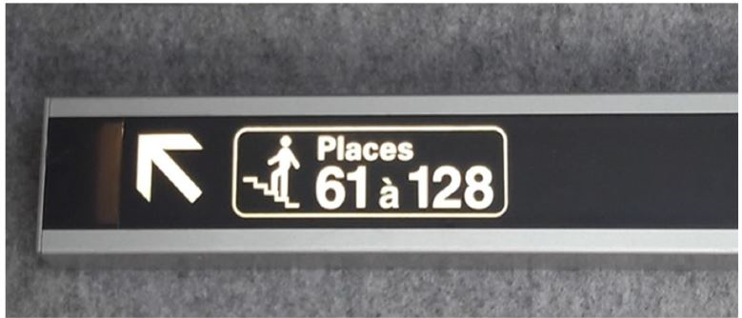
32 places sont occupées dans ce compartiment. Combien de places restent libres ?

Vendredi 28 juin
Proportionnalité C
• On peut lire dans une recette de pâte à crêpes : « Délayer 1 L de lait pour 24 crêpes ». Combien faudra-t-il de lait pour 8 crêpes ?
• Un robinet a un débit d’eau régulier de trois litres par minute.
Combien de litres d’eau s’écoulent en 2 minutes ? en 1heure ? en 1h30min ?

Que d’aires ! C
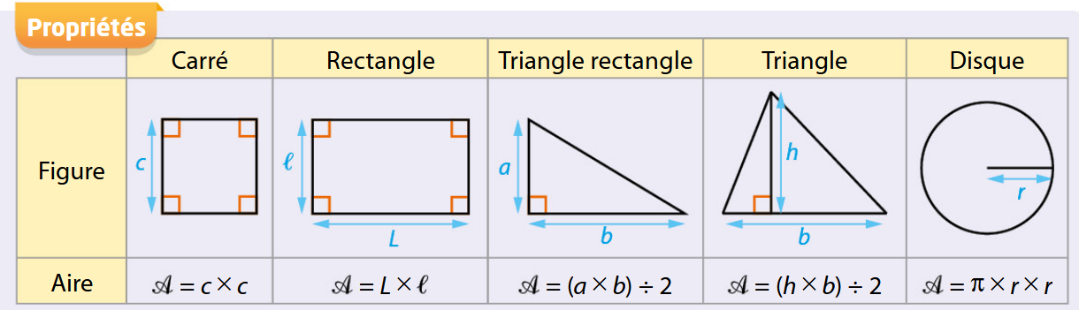
Calculer l’aire de chaque figure.
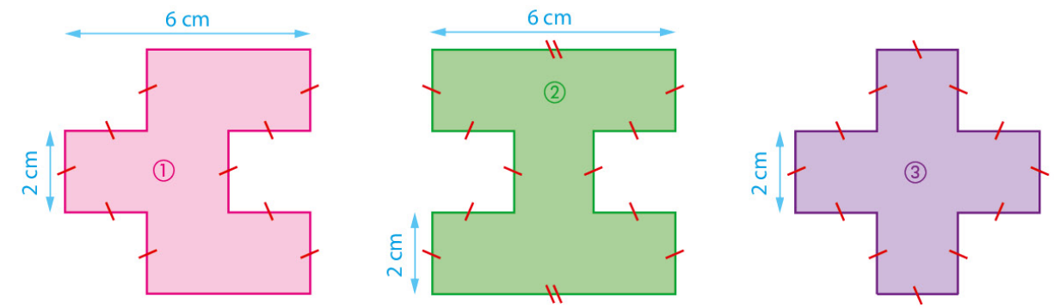

Potager C
Calculer l’aire du jardin potager de Sylvie, donne le résultat au dixième près

